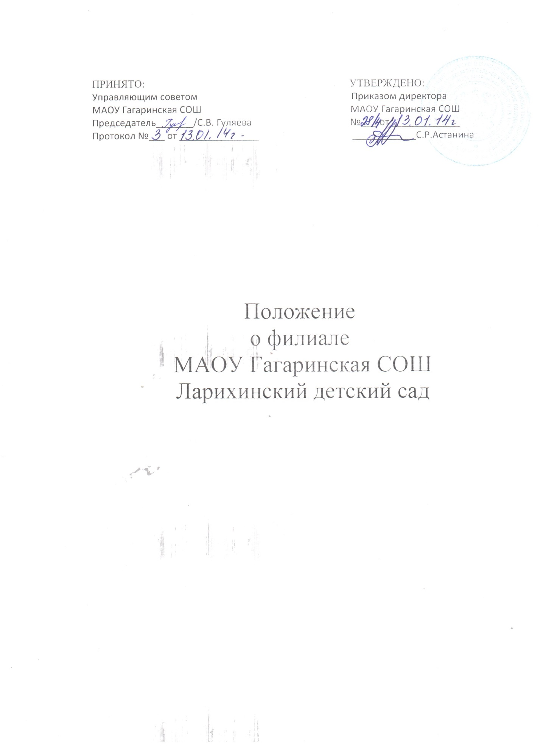

I. Общие положения
1.1.Ларихинский детский сад (далее детский сад), является филиалом муниципального автономного общеобразовательного учреждения Гагаринская средняя общеобразовательная школа (далее – школа).
1.2. В своей деятельности детский сад руководствуется Конституцией Российской Федерации, Законом РФ «Об образовании», Типовым положением о дошкольном образовательном учреждении и другими федеральными законами, указами и распоряжением Президента Российской Федерации, постановлениями и распоряжениями Правительства Российской Федерации, законами и иными нормативными правовыми актами Администрации Тюменской области и Ишимского района, настоящим Положением, Уставом муниципального автономного общеобразовательного учреждения Гагаринская средняя общеобразовательная школа
1.3.Основными задачами детского сада являются:
-охрана жизни и укрепление физического и психического здоровья детей;
-обеспечение познавательно-речевого, социально-личностного, художественно-эстетического и физического развития детей;
-воспитание с учетом возрастных категорий детей гражданственности, уважения к правам и свободам человека, любви к окружающей природе, Родине, семье;
-взаимодействие с семьями детей для обеспечения полноценного развития детей;
-оказание консультативной и методической помощи родителям (законным представителям) по вопросам воспитания, обучения и развития детей.
1.4.Обучение и воспитание в детском саду ведется на русском языке.
1.5.Детский сад реализует основную общеобразовательную программу дошкольного образования в группе общеразвивающей направленности .
1.6.Детский сад несет в установленном законодательством Российской Федерации порядке ответственность за:
-выполнение функций, определенных Уставом;
-реализацию в полном объеме основной общеобразовательной программы дошкольного образования;
-качество реализуемых образовательных программ;
-соответствие применяемых форм, методов и средств организации образовательного процесса возрастным, психофизиологическим особенностям, склонностям, способностям, интересам и потребностям детей;
-жизнь и здоровье детей и работников дошкольного образовательного учреждения во время образовательного процесса.
1.7.В детском саду не допускаются создание и деятельность организационных структур, политических партий, общественно-политических и религиозных движений и организаций.
II. Организация деятельности детского сада
2.1.Право на ведение образовательной деятельности и на получение льгот, предусмотренных законодательством РФ, возникает у детского сада с момента выдачи ему лицензии.
2.2.Детский сад проходит лицензирование в соответствии с Законом Российской Федерации «Об образовании».
2.3.Детский сад может быть реорганизован, ликвидирован в порядке, установленном законодательством Российской Федерации.
2.4.Содержание образовательного процесса в детском саду определяется программой дошкольного образования. Детский сад самостоятелен в выборе программы из комплекса вариативных программ, рекомендованных государственными органами управления образованием, внесении изменений в них, а так же разработке собственных (авторских) программ в соответствии с требованиями государственного образовательного стандарта.
2.5.В соответствии со своими функциями детский сад может реализовывать дополнительные образовательные программы и оказывать дополнительные платные образовательные услуги за пределами, определяющими его статус образовательных программ с учетом потребностей семьи на основе договора с родителями (законными представителями).
Платные образовательные услуги не могут быть оказаны взамен и в рамках основной образовательной деятельности, финансируемой учредителем.
2.8.Детский сад работает в режиме 5-ти дневной рабочей недели, пребыванием в саду 9 часов.
2.9.Организация питания в детском саду в соответствии с возрастом, на основе 20-дневного меню.
Контроль за организацией и качеством питания возлагается на заведующего филиалом.
III. Комплектование детского сада
3.1. Порядок комплектования детского сада определяется учредителем в соответствии с законодательством Российской Федерации и закрепляется в Уставе.
3.2. В детский сад принимаются дети в возрасте от 2 до 7 лет. Прием детей осуществляется на основании медицинской карты, заявления и документов, удостоверяющих личность одного из родителей (законных представителей).

IV. Участники образовательного процесса
4.1.Участниками образовательного процесса детского сада являются воспитанники, родители (законные представители), педагогические работники.
4.2.При приеме детей детский сад обязан ознакомить родителей (лиц их заменяющих) с Уставом муниципального автономного общеобразовательного учреждения Гагаринская средняя общеобразовательная школа, лицензией на право ведения образовательной деятельности и другими документами, регламентирующими организацию образовательного процесса.
4.3.Взаимоотношения между детским садом и родителями (законными представителями) регулируются договором, включающим в себя взаимные права, обязанности и ответственность сторон, возникающие в процессе обучения, воспитания, присмотра и ухода.
4.4.Взимание платы с родителей за содержание детей в детском саду производится в соответствии с законодательством Российской Федерации.
4.5.Отношения воспитанника и персонала детского сада строятся на основе сотрудничества, уважения личности ребенка и предоставления ему свободы развития в соответствии с индивидуальными особенностями.
4.6.Порядок комплектования персонала детского сада регламентируется штатным расписанием.
4.7.На педагогическую работу принимаются лица, имеющие необходимую профессионально-педагогическую квалификацию, соответствующую требованиям квалификационной характеристики по должности и полученной специальности и подтвержденную документами об образовании.
К педагогической деятельности не допускаются лица: лишенные права заниматься педагогической деятельностью в соответствии с вступившим в законную силу приговором суда;
имеющие неснятую или непогашенную судимость за умышленные тяжкие и особо тяжкие преступления;
признанные недееспособными в установленном федеральным законом порядке;
имеющие заболевания, предусмотренные перечнем, утверждаемым федеральным органом исполнительной власти, осуществляющим функции по выработке государственной политики и нормативно-правовому регулированию в сфере здравоохранения, социального развития, труда и защиты прав потребителей.
4.8.Права, социальные гарантии и льготы работников детского сада определяются законодательством Российской Федерации, Уставом муниципального автономного общеобразовательного учреждения Гагаринская средняя общеобразовательная школа , трудовым договором (контрактом).
4.9.Работники детского сада имеют право:
— на участие в управлении детским садом в порядке, определяемом Уставом муниципального автономного общеобразовательного учреждения Гагаринская средняя общеобразовательная школа;
— на защиту профессиональной чести и достоинства.
4.10. Муниципальное автономное общеобразовательное учреждение Гагаринская средняя общеобразовательная школа устанавливает:
заработную плату работников в зависимости от квалификации работника, сложности, интенсивности, количества, качества и условий выполняемой работы, а также компенсационные выплаты (доплаты и надбавки компенсационного характера) и стимулирующие выплаты (доплаты и надбавки стимулирующего характера, премии и иные поощрительные выплаты) в пределах бюджетных ассигнований, направляемых на оплату труда;
структуру управления деятельностью дошкольного образовательного учреждения;
штатное расписание и должностные обязанности работников.
V. Управление дошкольным образовательным учреждением
5.1.Управление детским садом осуществляется в соответствии с Законом Российской Федерации «Об образовании», настоящим Положением и Уставом муниципального автономного общеобразовательного учреждения Гагаринская средняя общеобразовательная школа.
5.1.Управление детским садом строится на принципах единоначалия и самоуправления. Формами самоуправления детского сада являются: педагогический совет, Совет школы, собрание коллектива.
5.3. Непосредственное руководство детским садом осуществляет директор школы.
Директор школы несёт ответственность за деятельность детского сада перед учредителем.
5.4.Руководитель филиала назначается директором муниципального автономного общеобразовательного учреждения Гагаринская средняя общеобразовательная школа.
5.5.Руководитель филиала:
5.5.1.Рассматривает кандидатуры детей для зачисления в детский сад (вопросы целесообразности и возможности их приема); накладывает соответствующую резолюцию на заявление родителей (законных представителей) о приеме в детский сад.
5.5.2. Подготавливает локальные акты, проекты приказов школы в части, касающейся работы филиала; организует ведение соответствующей документации в филиале.
5.5.3.Осуществляет предварительный подбор и расстановку кадров работников филиала; рассматривает вопросы (предварительная подготовка) аттестации кадров.
5.5.4.Организует работу по охране жизни и здоровья воспитанников и работников филиала, соблюдению санитарно-эпидемиологического режима.
5.5.5.Организует питание воспитанников филиала в соответствии с санитарно-гигиеническими требованиями.
5.5.6.Организует обеспечение выполнения требований государственного образовательного стандарта в области дошкольного образования.
5.5.7.Организует научно-методическое обеспечение образовательного процесса в филиале.
5.5.8.Осуществляет работу по обеспечению взаимодействия филиала с семьями воспитанников, в том числе в части взимания (определения размера) родительской платы за содержание ребенка в детском саду.
VI. Имущество и средства детского сада
6.1. За муниципальным автономным общеобразовательным учреждением Гагаринская средняя общеобразовательная школа в целях обеспечения образовательной деятельности в соответствии с Уставом учредитель в установленном порядке закрепляет объекты права собственности (здания, сооружения, имущество, оборудование, а также другое необходимое имущество потребительского, социального, культурного и иного назначения).
Муниципальное автономное общеобразовательное учреждение Гагаринская средняя общеобразовательная школа филиал Ларихинский детский сад владеет, пользуется и распоряжается закрепленным за ним на праве оперативного управления имуществом в соответствии с его назначением, Уставом и законодательством Российской Федерации.
Земельные участки закрепляются за школой в порядке, установленном законодательством Российской Федерации.
Школа несет ответственность перед собственником за сохранность и эффективное использование закрепленного за ним имущества.
6.2. Финансовое обеспечение деятельности муниципального автономного общеобразовательного учреждения Гагаринская средняя общеобразовательная школа филиал Ларихинский детский сад осуществляется в соответствии с законодательством Российской Федерации.
6.3. Детский сад вправе привлекать в порядке, установленном законодательством Российской Федерации, дополнительные финансовые средства за счет предоставления платных дополнительных образовательных и иных предусмотренных Уставом услуг.
Детский сад вправе вести в соответствии с законодательством Российской Федерации приносящую доход деятельность, предусмотренную Уставом.
6.4. При финансовом обеспечении малокомплектных сельских и рассматриваемых в качестве таковых органами государственной власти и органами, осуществляющими управление в сфере образования, дошкольных образовательных учреждений должны учитываться затраты, не зависящие от количества детей.
6.5.Привлечение детским садом дополнительных финансовых средств, указанных в пункте 6.3. настоящего Положения, не влечет за собой снижения размеров его финансирования за счет средств учредителя.
6.6.Финансовые и материальные средства школы, закрепленные за ней учредителем, используются детским садом в соответствии с Уставом и изъятию не подлежат, если иное не предусмотрено законодательством Российской Федерации.
VII. Порядок внесения изменений и дополнений к положению
7.1.Настоящее положение может быть изменено и дополнено по инициативе:
— учредителя
----директора школы

